ProjectVote Aleksandar Manasiev (941735)

Contenuti

1 Introduzione
1.1 Scopo del sistema ProjectVote
1.2 User stories
1.3 Glossario

2 Requisiti
2.1 specifica dei requisiti
2.2 Requisiti funzionali
2.3 Requisiti non funzionali
2.4 Requisiti di sicurezza
2.5 Requisiti di sistema

3 Diagramma casi d’uso
3.1 Diagramma casi d’uso
3.2 Descrizione degli scenari

4 Diagramma delle classi

5 Diagrammi di sequenza
5.1 login
5.2 visualizza vincitore
5.3 vota
5.3.1 seleziona elezione + voto categorico
5.3.2 voto preferenziale
5.3.3 voto referendum
5.4 ferma elezione
5.5 attiva elezione
5.6 concludi elezione
5.7 carica nuova elezione

6 Diagramma dei componenti

7 Diagramma macchina di stato della GUI

8 Design pattern Utilizzati
8.1 MVC
8.2 DAO
8.3 Singleton
8.4 Strategy

9 Gestione dati persistenti
9.1 utenti
9.2 elezioni
9.3 candidati
9.4 voti

10 Diagramma di deployment

11 Descrizione GUI
11.1 login
11.2 elettore autenticato
11.3 vota per elezione categorica
11.4 vota per elezione preferenziale
11.5 vota per referendum
11.6 scegli una elezione conclusa
11.7 visualiza risultati elezione conclusa
11.8 admin autenticato e gestione delle elezioni
12 Descrizione testing

13 Build del software
tutti i diagrammi sono visibili anche nella cartella diagrammi sia come file .mdj che come immagini

1 INTRODUZIONE

1.1 Scopo del sistema ProjectVote

Fino ad ora per votare bisognava recarsi in un seggio elettorale, aspettare una eventuale fila
, votare e tornare a casa. ProjectVote ha lo scopo di semplificare questo processo e permetterà
ai suoi utenti di votare da casa, permettendo a individui che a causa di problemi di salute, tempo
, disponibilità o distanza da un seggio non possono votare e aumentare il numero di persone che
votano.

1.2 User Stories

- Come elettore voglio poter votare anche se non sono vicino ad un seggio.
- Come amministratore voglio poter inizializzare velocemente una nuova elezione
- Come persona non avente diritto al voto voglio comunque poter vedere i risultati delle
elezioni concluse.

1.3 Glossario

ProjectVote : è un sistema digitale che ha lo scopo principale di registrare voti e di visualizzare i risultati di elezioni concluse.

Elettore : persona che ha diritto al voto ed e fornito di credenziali per accedere a ProjectVote

Admin : amministratore del sistema ProjectVote fornito di credenziali per accedere come admin

2 REQUISITI

2.1 Specifica dei requisiti
ProjectVote è un sistema di voto digitale a distanza, che gestisce diverse elezioni in corso che
possono essere di diversi tipi tra cui:
- Voto preferenziale: si chiede al elettore di ordinare i candidati delle elezioni in base alle sue
preferenze.
- Voto Categorico: si chiede al elettore di selezionare uno dei candidati disponibili.
- Voto Categorico con preferenze: si chiede al elettore di selezionare un partito/gruppo
e un eventuale candidato all’interno del gruppo.
- Referendum: si chiede ai elettori se si è pro o contro una proposta.

I diversi tipi di elezioni hanno anche diversi criteri che devono essere soddisfatti per
scegliere un vincitore tra cui:
- Maggioranza : vince chi ha la percentuale più alta di voti.
- Maggioranza assoluta : vince chi ha almeno il 50% + 1 dei voti.
- Referendum senza quorum : i voti vengono contati indipendentemente da quanti elettori hanno
votato.
- Referendum con quorum : i voti vengono contati solo se almeno il 50% dei abilitati al voto ha votato.

2.2 Requisiti funzionali

- ProjectVote dev’avere un interfaccia grafica facile da utilizzare.

- ProjectVote permette ai utenti di autenticarsi e distingue da solo se si è autenticato un admin
o un elettore.

- ProjectVote fornisce una spiegazione chiara per ogni modalità di voto.

- Nel caso in cui non si raggiungono tutti i requisiti per scegliere un vincitore ProjectVote
permette ai suoi utenti di vedere quali requisiti non sono stati raggiunti.

- Un utente non registrato può comunque vedere gli esisti delle elezioni concluse.

- Un admin può creare nuove elezioni, fermare elezioni in corso, avviare elezioni fermate.

- Un admin deve poter specificare il nome di una nuova elezione, i suoi candidati, il tipo di
elezione e la sua modalità di vittoria.

- Un elettore dovrà confermare la sua scelta prima di esprimere il suo voto.

- Un elettore può vedere tutte le elezioni in corso per cui può votare.

- Un elettore può scegliere una scheda bianca

- Il conteggio dei voti avviene solo su elezioni concluse.

- Elezioni concluse non possono essere modificate.

- E’ possibile avere piu elezioni in corso.

- Usa un sistema di autenticazione esterno sicuro (come SPID).

2.3 Requisiti non funzionali

- ProjectVote dev’essere compatibile con un gran numero di dispositivi.

- Dopo operazioni importanti non reversibili il sistema deve chiedere conferma ai suoi utenti.

- Il conteggio dei voti dev’essere imparziale e non modificabile.

- Il disco su cui vengono salvati i dati persistenti deve avere un alto grado di affidabilità,
ridondanza e devono essere eseguiti backup preferibilmente dopo ogni elezione conclusa.

2.4 Requisiti di sicurezza
- ProjectVote utilizza il meno possibile input diretto dall’utente, utilizzando il più possibile
menu e pulsanti , per un alto grado di sicurezza da attacchi di tipo SQL injection.
- Il sistema deve mantenere l’anonimato dell’utente.
- I voti espressi non possono essere modificati o cancellati.

2.5 Requisiti di sistema

- Per poter avviare ProjectVote serve un dispositivo fornito da una JVM.

- Per poter autenticarsi, votare o eseguire altre operazioni serve una connessione internet
stabile.

3 DIAGRAMMA CASI D’USO
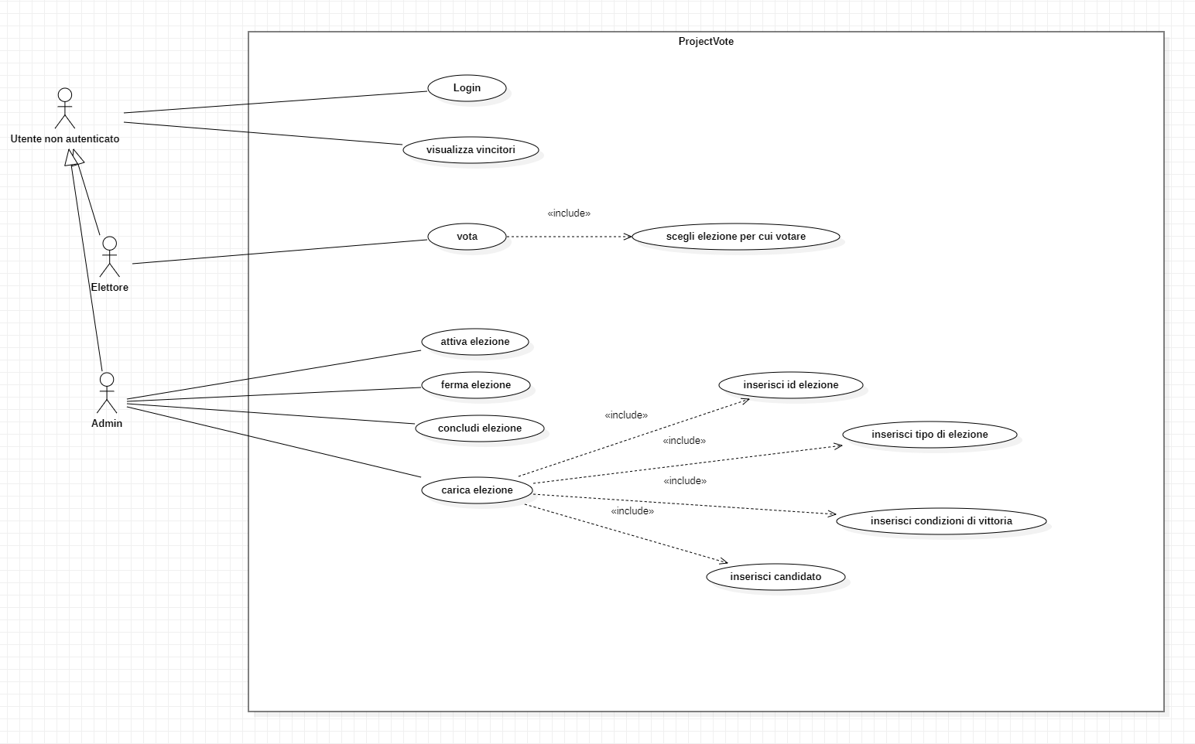
3.1 Diagramma casi d’uso

3.2 Descrizione degli scenari
Nome | Login
Scopo | Autenticare l’utente
Attori | Utente non autenticato
Pre-condizioni | L’utente non autenticato possiede delle credenziali valide e le ha  inserito nel Textfield username e password.
Trigger | L’utente clicca su Login
Descrizione sequenza eventi | 1 il sistema verifica se le credenziali sono corrette.  2 il sistema verifica il tipo di utente  3 se l’utente è un elettore il sistema lo porta alla schermata di un  elettore autenticato
Alternativa/e sequenza eventi | 3a se l’utente è un admin il sistema lo porta alla schermata di un  admin autenticato  3b se le credenziali non sono valide il sistema restituisce un  messaggio d’errore
Post-condizioni | L’utente è autenticato come admin o elettore

Nome | Visualizza vincitore
Scopo | Vedere i risultati di elezioni concluse
Attori | Utente non autenticato
Pre-condizioni
Trigger | L’utente clicca su visualizza vincitori
Descrizione sequenza eventi | 1 l’utente viene portato a una schermata dove puo scegliere una delle  elezioni concluse.  2 l’utente clicca su continua  3 l’utente viene portato nella schermata dove puo vedere i risultati  della elezione.
Alternativa/e sequenza eventi | /
Post-condizioni | L’utente vede i risultati di una elezione

Nome | Vota
Scopo | L’elettore esprime il suo voto
Attori | Elettore
Pre-condizioni | L’elettore si è autenticato
Trigger | L’elettore clicca su continua dopo aver scelto l’elezione per cui  votare
Descrizione sequenza eventi | 1 il sistema controlla i parametri dell’elezione scelta dall’elettore  2 se l’elezione è di tipo categorico l’elettore viene portato nella  schermata dove può esprimere un voto categorico.  3 l’elettore sceglie il candidato che preferisce  4 l’elettore clicca su conferma  5 l’elettore viene riportato alla schermata di login
Alternativa/e sequenza eventi | 2a se l’elezione è di tipo referendum l’elettore viene portato nella  schermata dove può esprimere un voto per referendum.  2b se l’elezione è di tipo preferenziale l’elettore viene portato nella  schermata dove può esprimere una voto associato a una  preferenza.  3b l’elettore associa un candidato a una posizione  4b l’elettore clicca su conferma  5b il candidato e la posizione confermata vengono eliminati dal  elenco  6b il candidato ripete il passo 3b a 5b finché l’elenco non è vuoto  7b l’elettore viene riportato alla schermata di login
Post-condizioni | L’elettore ha espresso il suo voto

Nome | Disattiva elezione
Scopo | Disattivare una elezione attiva
Attori | Admin
Pre-condizioni | L’admin sceglie un elezione da fermare
Trigger | L’admin clicca su ferma elezione
Descrizione sequenza eventi | 1 l’elezione selezionata viene fermata
Alternativa/e sequenza eventi | /
Post-condizioni | L’elezione attiva selezionata viene fermata, non sarà più possibile per  utenti diversi da admin vedere l’elezione

Nome | Attiva elezione
Scopo | Attiva una elezione non attiva
Attori | Admin
Pre-condizioni | L’admin sceglie un elezione da attivare
Trigger | L’admin clicca su attiva elezione
Descrizione sequenza eventi | 1 l’elezione selezionata viene attivata
Alternativa/e sequenza eventi | /
Post-condizioni | L’elezione selezionata viene attivata, sarà possibile per elettori di  votare per questa elezione

Nome | Concludi elezione
Scopo | Conclude una elezione fermata
Attori | Admin
Pre-condizioni | L’admin sceglie una elezione fermata da concludere
Trigger | L’admin clicca su concludi elezione
Descrizione sequenza eventi | 1 l’elezione selezionata viene conclusa
Alternativa/e sequenza eventi | /
Post-condizioni | L’elezione selezionata viene conclusa, sarà possibile per tutti vedere  i risultati della elezione

Nome | Carica elezione
Scopo | Caricare una nuova elezione
Attori | Admin
Pre-condizioni | L’admin ha compilato i parametri della nuova elezione
Trigger | L’admin clicca su carica elezione
Descrizione sequenza eventi | 1 l’elezione viene caricata se tutti i parametri sono compatibili
Alternativa/e sequenza eventi | 1a se la combinazione tra tipo di elezione e modalità di vittoria è  incompatibile viene visualizzato un messaggio d’errore che spiega  il perché  2a l’elezione non viene caricata  3a l’admin corregge i parametri e torna al passo 1
Post-condizioni | Viene caricata una nuova elezione inizializzata come non attiva

4 DIAGRAMMA DELLE CLASSI
blu : pacchetto voto, contiene le classi controller
rosso : pacchetto data_manager, contiene le classi che servono ai controller per passare dati tra di
loro
giallo : pacchetto model, contiene le classi model
verde : pacchetto db_access, contiene le classi e interfacce DAO e gestisce la connessione al DB

Si consiglia di guardare il diagramma delle classi direttamente dal file class.mdj in
diagrammi/class o dalle immagini nella stessa directory.

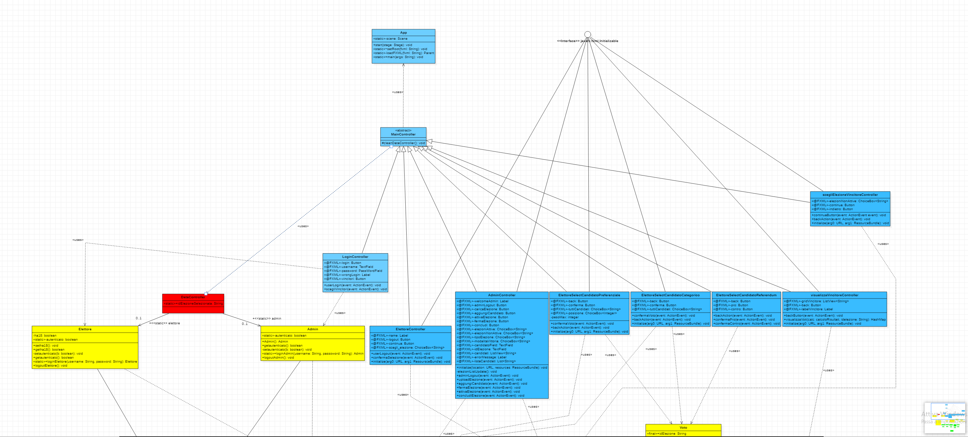

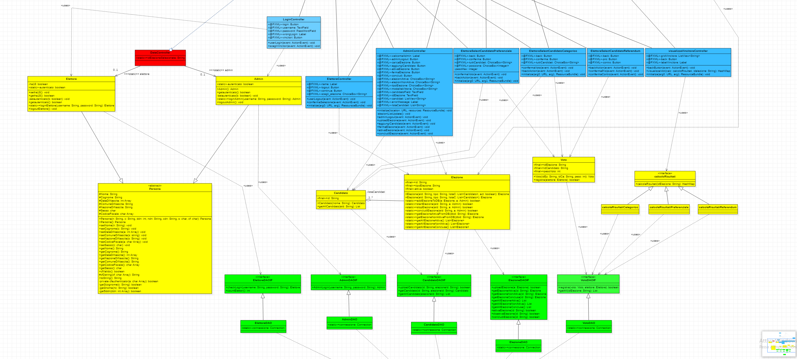

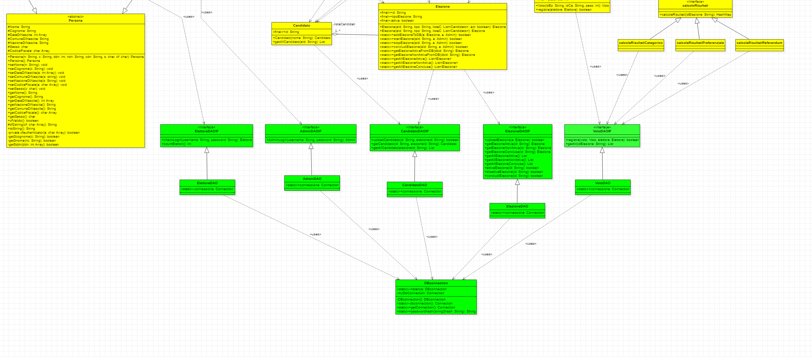

5 Diagrammi di sequenza
5.1 login
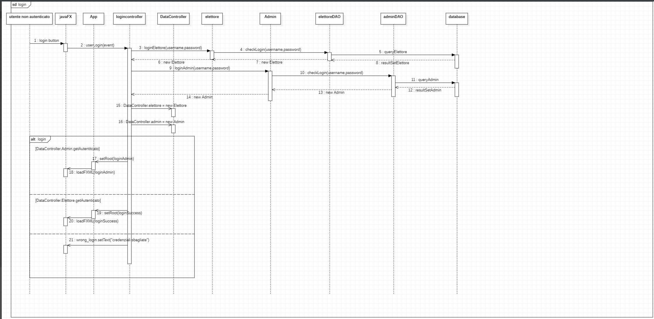

5.2 visualizza vincitore
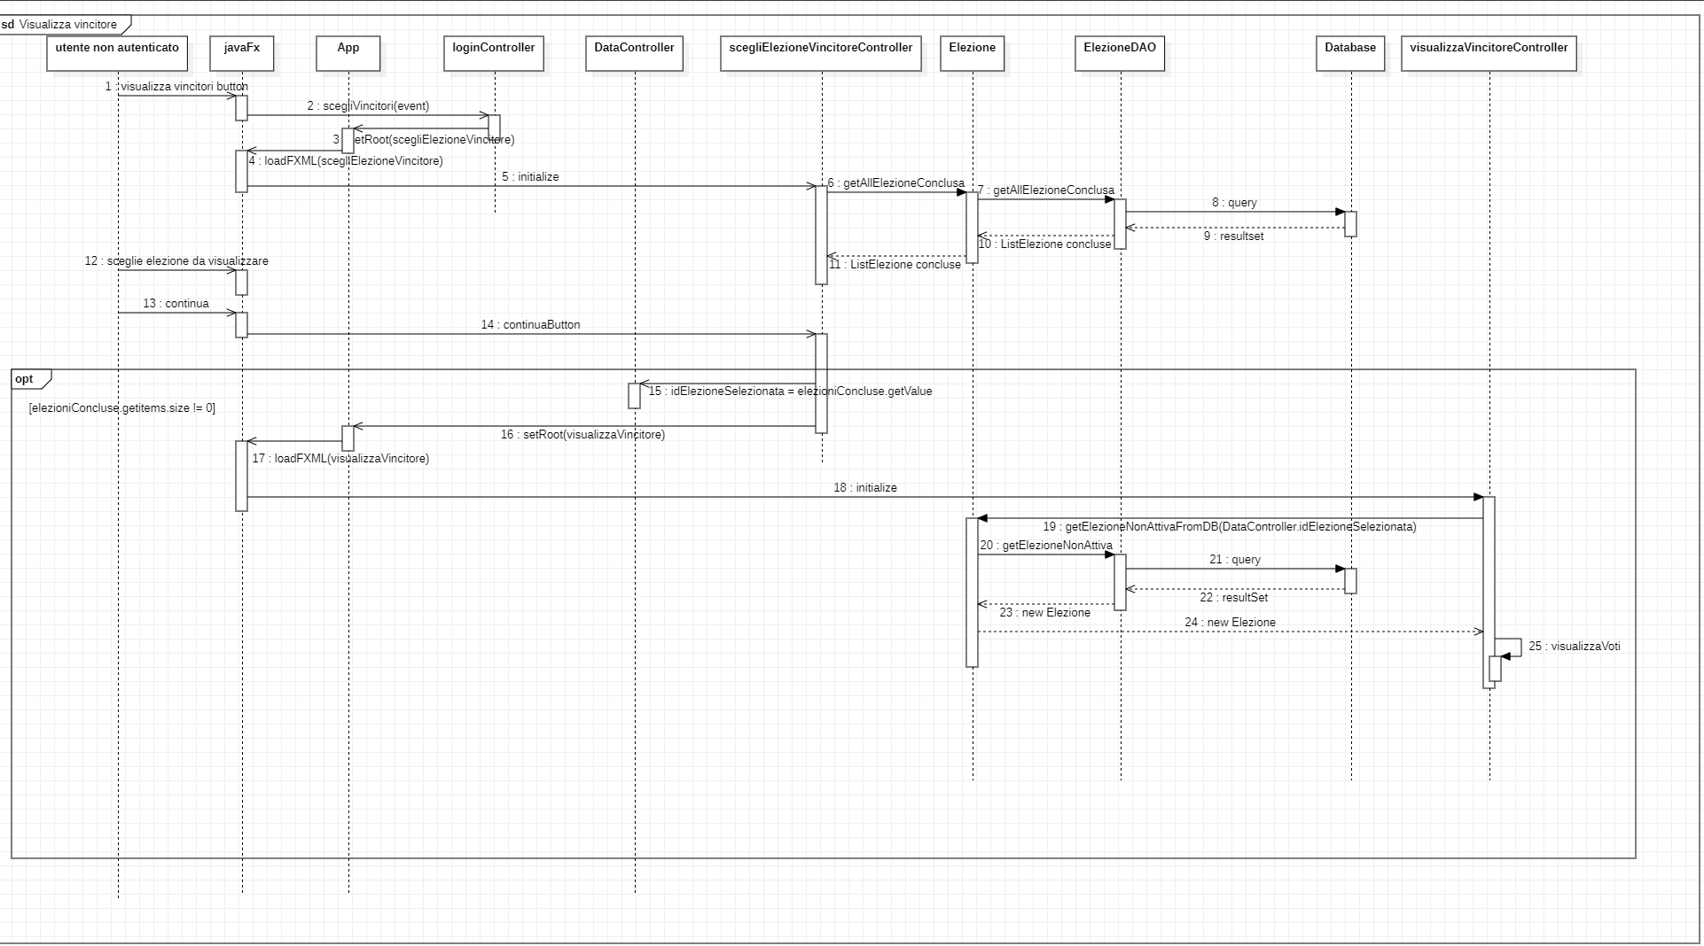

5.3 vota
5.3.1 seleziona elezione per cui votare e voto categorico
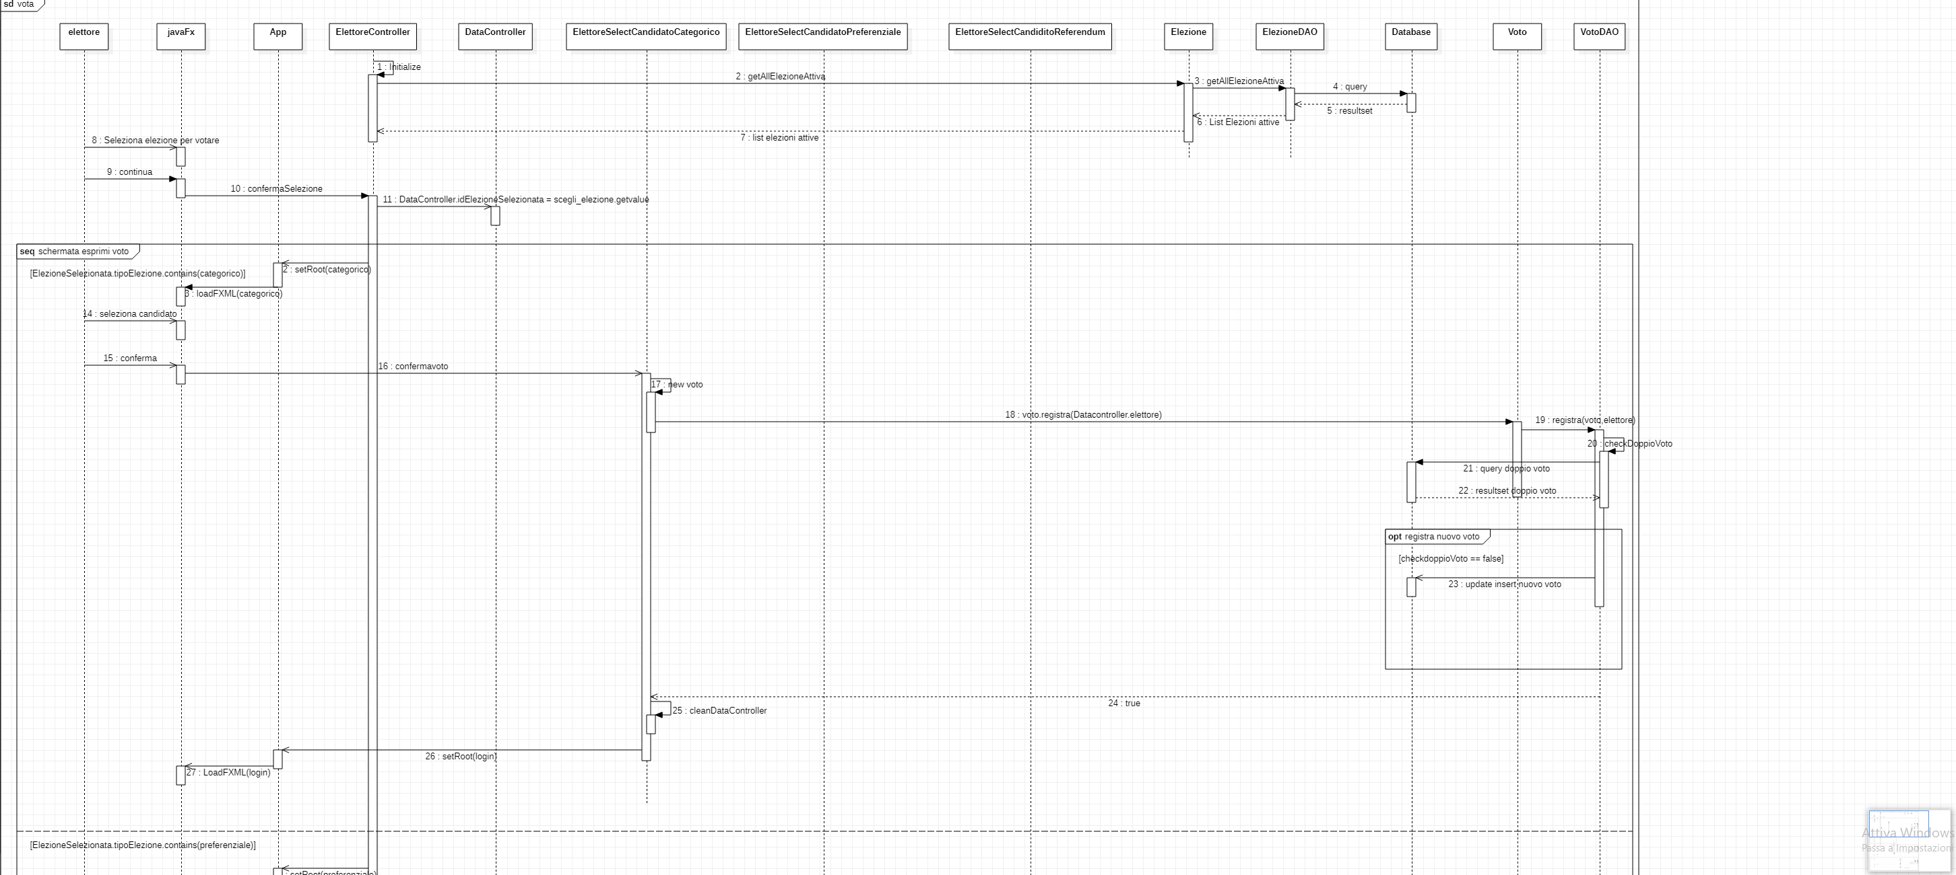

5.3.2 voto preferenziale

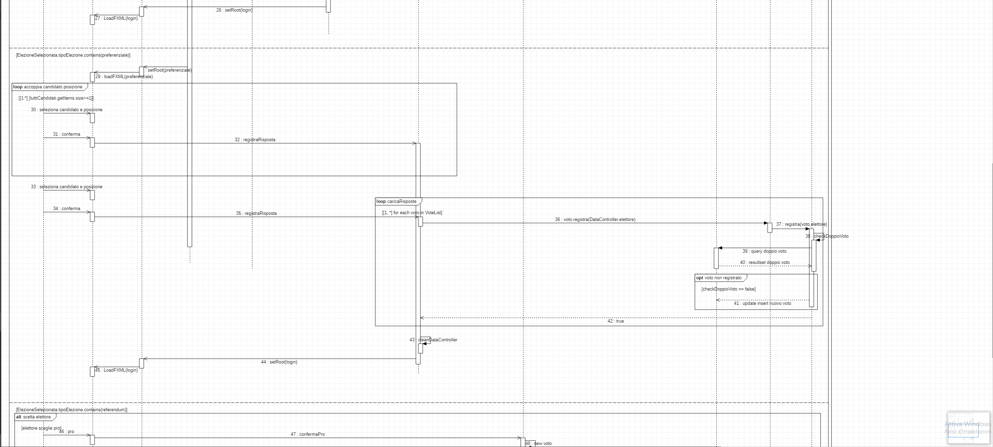

5.3.3 voto referendum

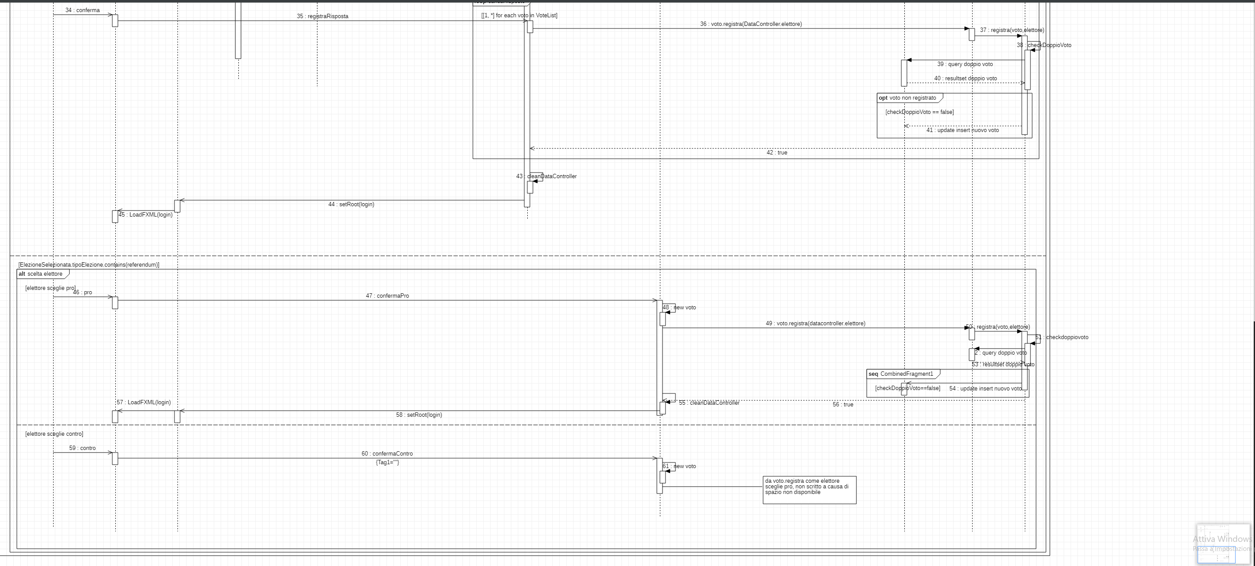

5.4 ferma elezione

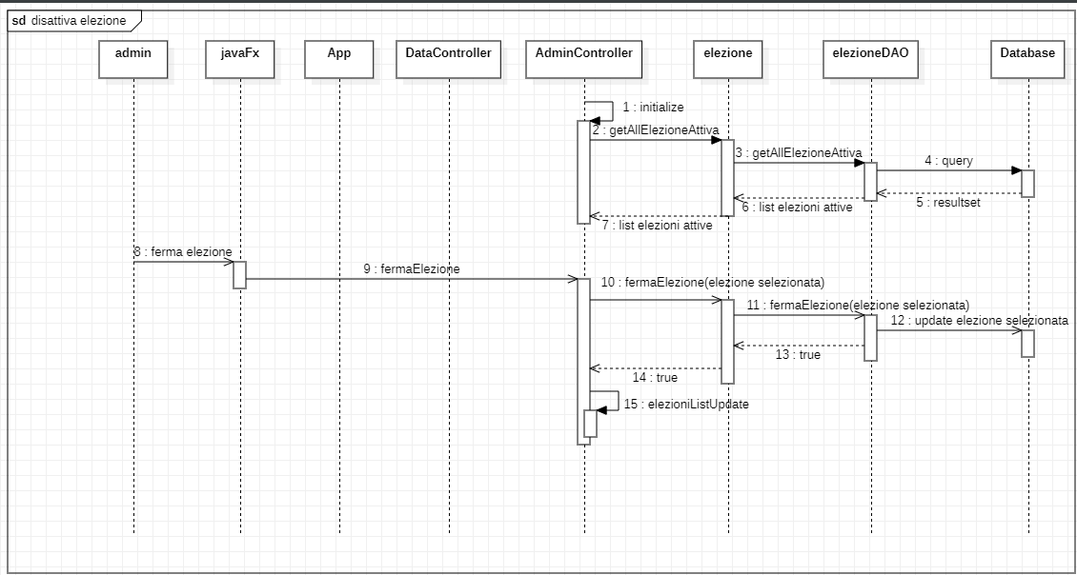

5.5 attiva elezione

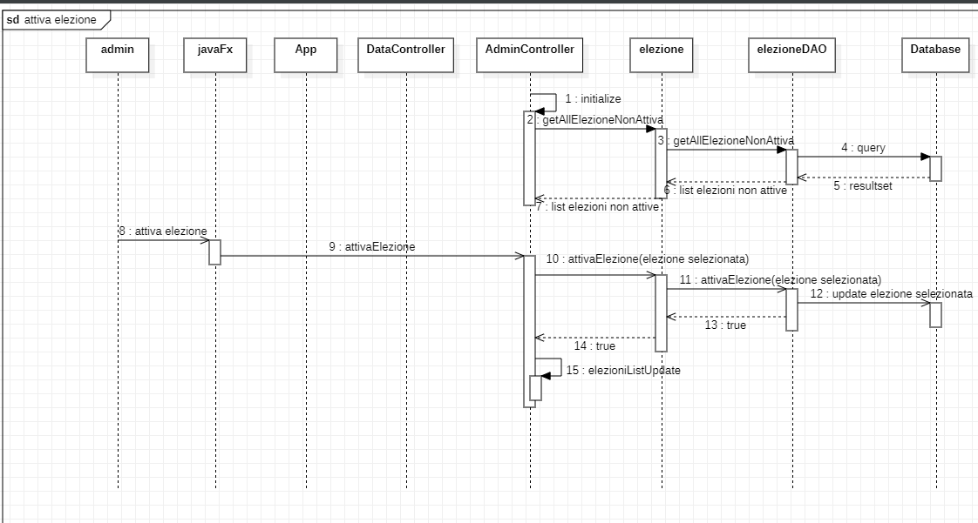

5.6 concludi elezione

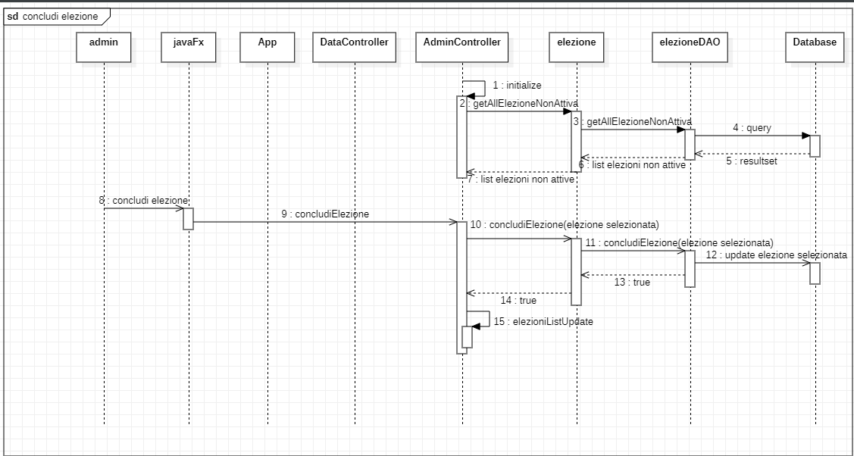
5.7 carica elezione nuova
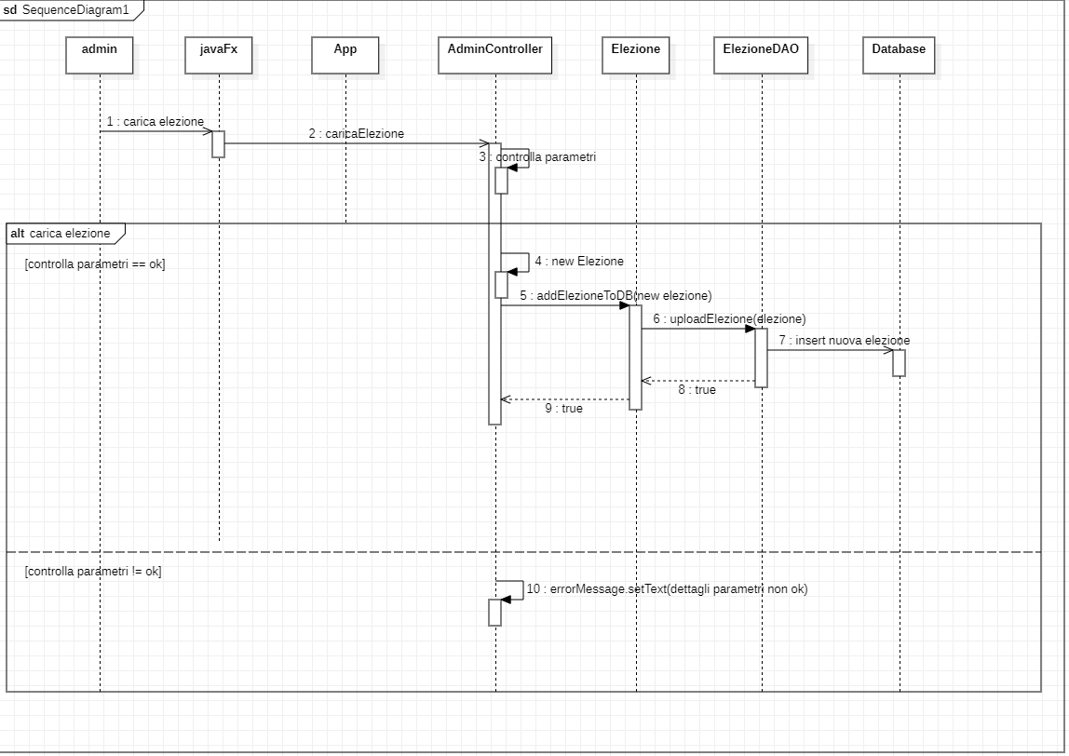

6 Diagramma dei componenti
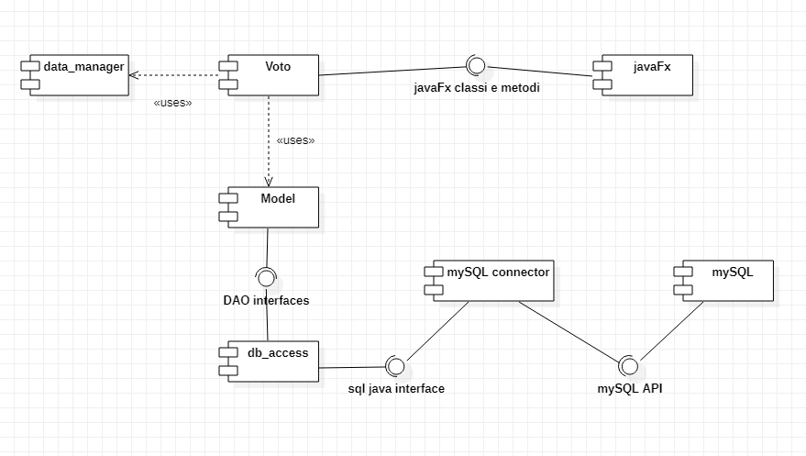

7 Macchina di stato della GUI
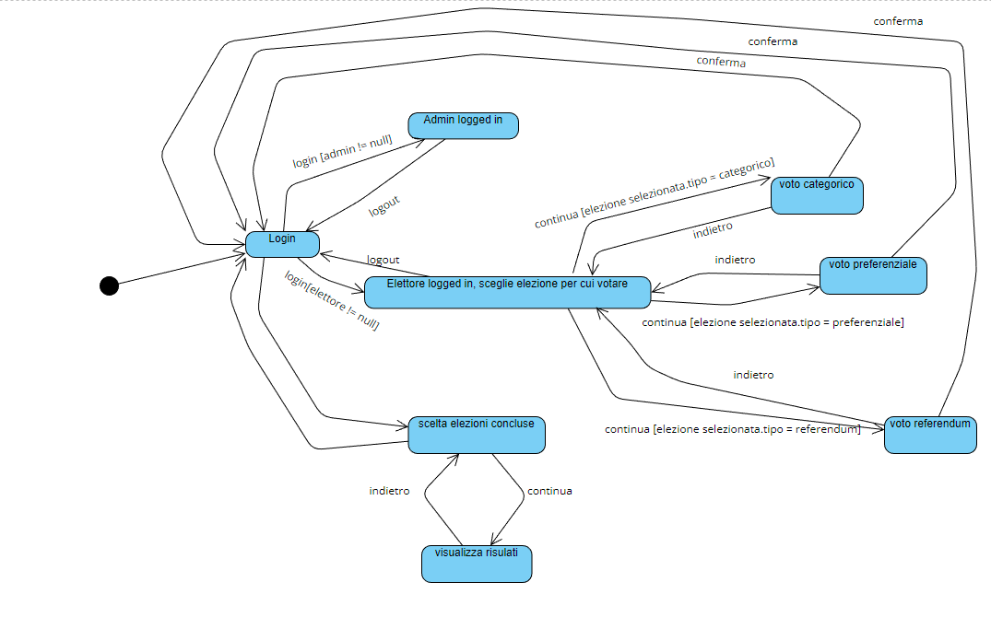

8 Design pattern utilizzati
8.1 MVC

Model-View-Controller (MVC) è un pattern utilizzato per dividere grafica dalla
parte funzionale del sistema, contiene 3 tipi di classi e oggeti: model , view ,
controller.
Model: contiene le classi le cui istanze devono essere manipolate e visualizzate
(pacchetto model)
Controller: contiene gli oggetti che gestiscono l’input dell’utente e manipolano gli
oggetti model e view in base all’input dell’utente. (pacchetto voto)
View: contiene gli oggetti utilizzati per visualizzare l’interfaccia grafica (risorse
fxml)

8.2 DAO

Data Access Object Pattern è un pattern utilizzato per separare le operazioni di basso
livello che accedono a API dalle classi client che usano tali operazioni. Questo
permette una alta riusabilità e facile modificabilità.
La strutta del pattern è divisa in 3 parti:
classi client: le classi a cui servono le informazioni dal database. (pacchetto model)
Interfacce DAO: le interfacce che definiscono le operazioni che le classi DAO devono
implementare e sono usate dalle classi client. (interfacce *DAOIF.java
nel paccheto db_access)
Classi DAO: le classi DAO che implementano l’interfaccia e gestiscono i dati dalla risorsa fornita (in questo caso un database)(classi *DAO.java nel pacchetto
db_access).
8.3 Singleton

Singleton è un pattern utilizzato quando si vuole una e una sola istanza di una classe.
In projectVote è usata per avere una sola istanza della classe che contiene la connessione
al database (db_access/Dbconnection.java)

8.4 Strategy

Strategy è un pattern utilizzato quando si vuole gestire un insieme di algoritmi diversi
ma correlati. Il pattern ha lo scopo di aumentare la facilità di modifica e l’aggiunta di
nuovi algoritmi correlati.
E’ fatto da un interfaccia con il metodo, le classi che implementano questo metodo
incapsulano i diversi algoritmi.
In projectVote questo pattern è stato usato per incapsulare gli algoritmi che calcolano le
percentuali di voti per ogni elezione di tipo diverso. L’interfaccia comune è
calcoloRisultati implementata dalle classi calcoloRisultatiCategorico,
calcoloRisultatiPreferenziale e calcoloRisultatiReferendum.

9 Gestione dei dati persistenti

Per la gestione dei dati persistenti viene usato un database MySQL con cui interagisce projectVote
attraverso JDBC. Le tabelle usate da projectVote sono candidati, elezioni, voti e utenti.

9.1 utenti

[la tabella utenti serve a simulare un sistema di autenticazione esterno come SPID per questo
[motivo il sistema projectVote non ha una funzione di registrazione di nuovi utenti.

username: chiave primaria, ciò che viene usato per identificare l’utente
password: una password scelta dall’utente e passata attraverso una funzione hash “SHA-256”
nome: nome dell’utente
cognome: cognome dell’utente
data di nascita: data di nascita dell’utente
nazione di nascita: nazione di nascita dell’utente
comune di nascita: comune di nascita dell’utente
isAdmin: usato per verificare se l’utente è un admin 1 = si , 0 = no
codicefiscale: cf dell’utente
sesso: sesso dell’utente

un esempio di una tabella users:
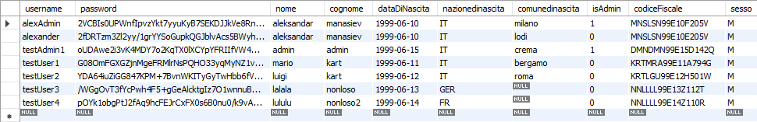

9.2 elezioni

idElezioni: il nome dell’elezione.
Attiva: usato per verificare se una elezione e in corso o no 1 = si, 0 = no
tipoElezione: il tipo di elezione
conclusa: se una elezione è conclusa o no 1= si, 0= no

un esempio di una tabella elezioni :
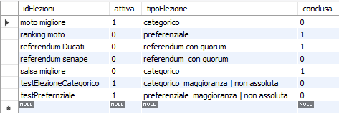

9.3 candidati
idCandidato: usato per il nome del candidato
idElezione: usato per controllare a quale elezione appartiene
FOREIGN KEY(idElezione) REFERENCES(‘sistemavoto.elezioni.idElezione)

un esempio di una tabella candidato
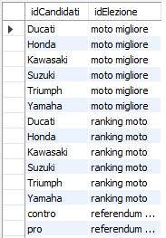

9.4 voti
idElezione: id dell’elezione a quale appartiene
idCandidato: id dell’candidato per cui si ha votato
peso: indica quanto preferisce un candidato su un altro, più è alto il peso, più lo preferisce
idElettore: il codice fiscale dell’elettore che ha votato passato attraverso una funzione hash
“SHA-256” per preservare l’anonimato.

un esempio di una tabella voti
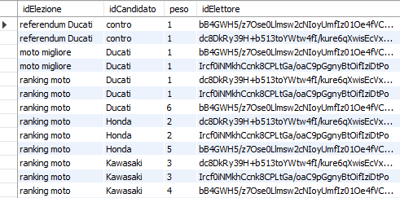

10 Diagramma di deployment
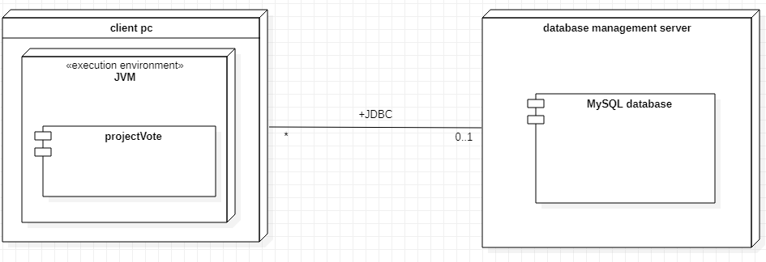

11 Descrizione GUI

11.1 schermata login
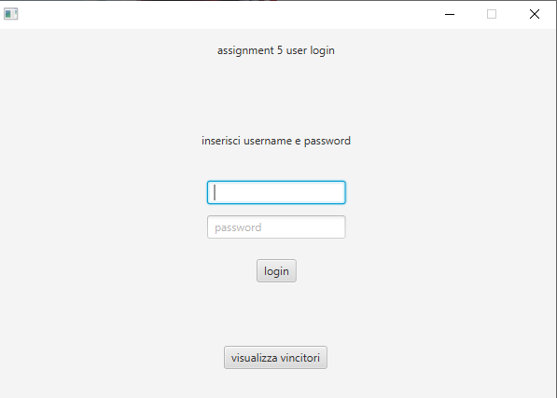

11.2 schermata elettore autenticato e scelta elezione per cui votare
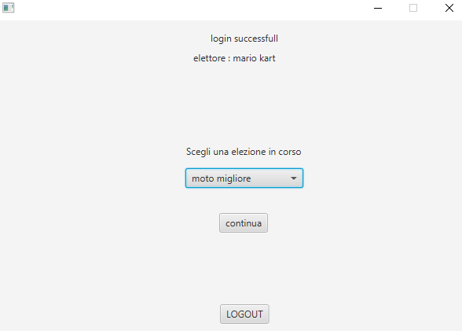

11.3 vota per una elezione categorica

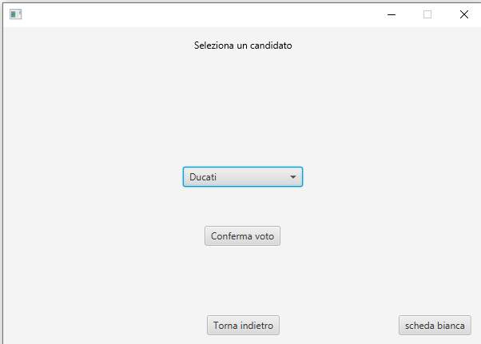

11.4 vota per una elezione preferenziale
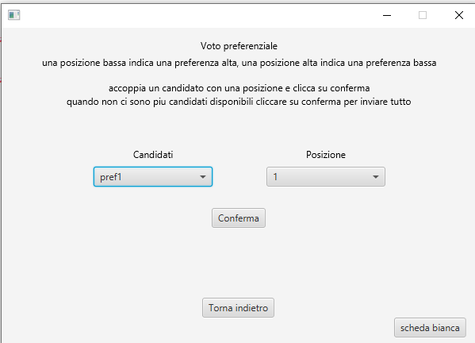

11.5 vota per un referendum

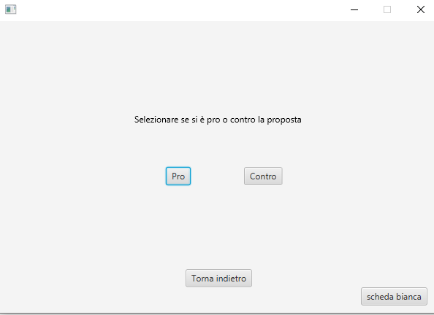

11.6 scegli l’elezione conclusa di cui vuoi vedere i vincitori
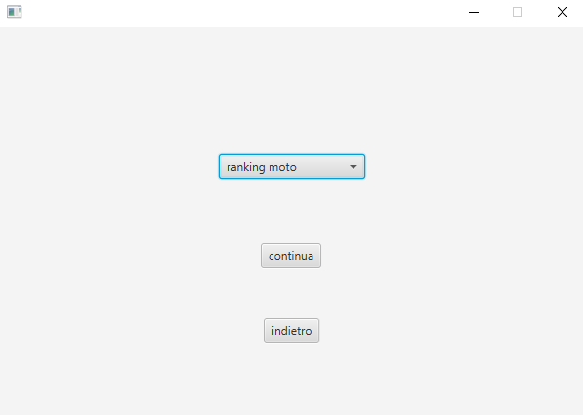

11.7 il risultato della elezione conclusa
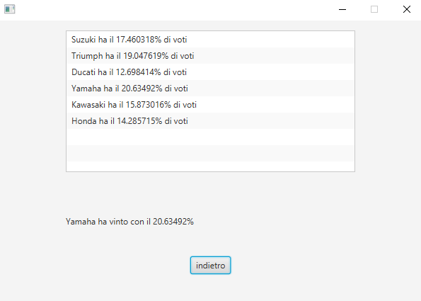

11.8 admin autenticato e gestione delle elezioni
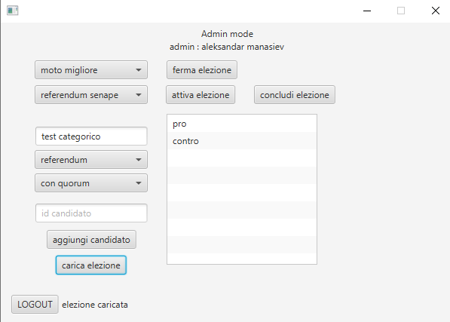

12 Descrizione testing

Il testing è stato effettuato tramite Junit e la copertura delle istruzioni tramite il plugin EclLemma in eclipse. Sono state testati i pacchetti Model e db_access seguendo il criterio della copertura delle decisioni a cause delle condizioni semplici e non poca presenza di condizioni multiple.

Ogni test case ha lo scopo di testare sia la classe model che la classe DAO.

Le istruzioni non coperta sono principalmente istruzioni setter e getter molto semplici o eccezioni.

La classe calcoloRisultatiPreferenziale.java è stata verificata manualmente a causa di piccole differenze nel calcolo di numeri Float.

13 Build del software

ricostruire il db dal dump sul proprio db MySQL

modificare le variabili dbUser, dbPass, connectionString in modo da poter accedere al proprio DB.

Importare la cartella voto come progetto maven in eclipse

Eseguire il build del progetto o usare Project → Build automatically

Run App.java

